- Музыкально-дидактическая игра "Эхо"
https://www.youtube.com/watch?v=O1NSXPQ1wMo&t=27s
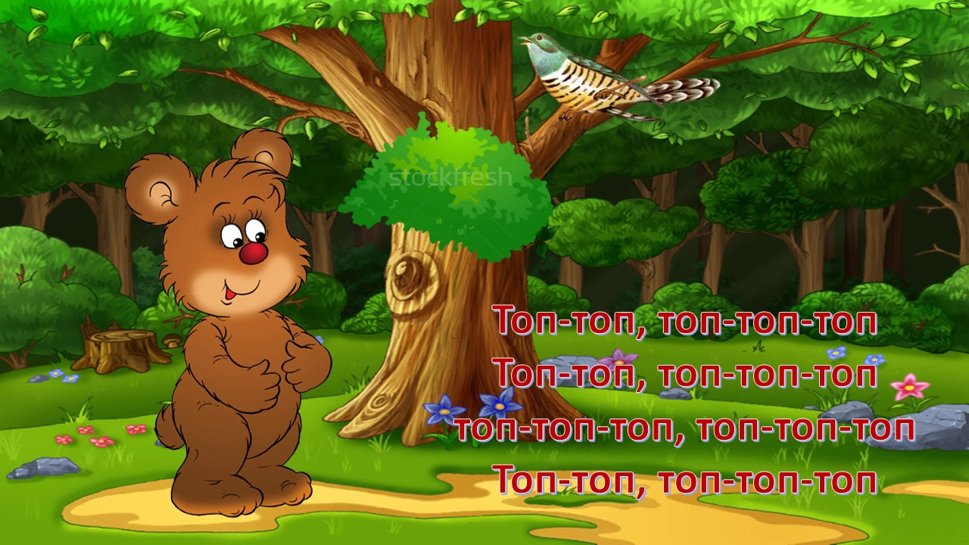

Музыкально-ритмическая игра с палочками
https://www.youtube.com/watch?v=hGvYP8rNCmw

